12.01.2019года учащиеся МКОУ «Чишилинская СОШ им. Амирарсланова Д.М.» приняли участие в проведении ЕДИНОГО УРОКА ПРАВ ЧЕЛОВЕКА.

Декабрь связан с очень важным для человечества документом. 10 декабря была принята «ВСЕОБЩАЯ ДЕКЛАРАЦИЯ ПРАВ ЧЕЛОВЕКА». В связи с этим,12 января 2019г.учащиеся МКОУ «Чишилинская СОШ им. Амирарсланова Д.М.» приняли участие в проведении Единого урока прав человека. Единый урок был приурочен к празднованию 21-годовщины принятия Федерального конституционного закона «Об уполномоченном по правам человека в Российской Федерации» и Международного Дня прав человека.

Целью данных мероприятий является:

1. ознакомление обучающихся с базовыми представлениями о правах и свободах человека и гражданина
2. способствование воспитанию уважительного отношения к правам и свободам человека

В ходе Единого урока учащиеся 5-11 классов выслушали видеообращение уполномоченного Президента России по правам Человека Т.Н. Москалькова и члена Совета Федерации Л.Н.Боковой.

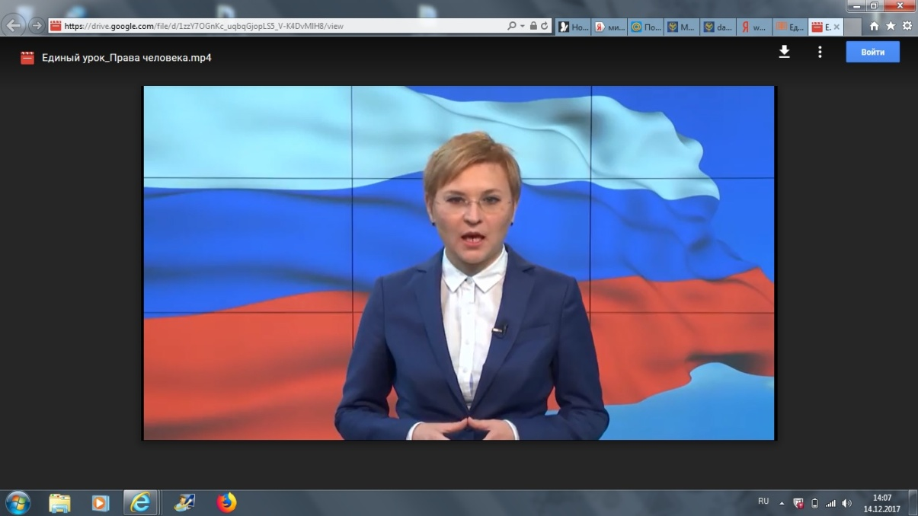

Так же с учащимися 7 и 8-го класса был проведён объединённый открытый урок по обществознанию на тему «ВСЕОБЩАЯ ДЕКЛАРАЦИЯ ПРАВ И СВОБОД ЧЕЛОВЕКА»

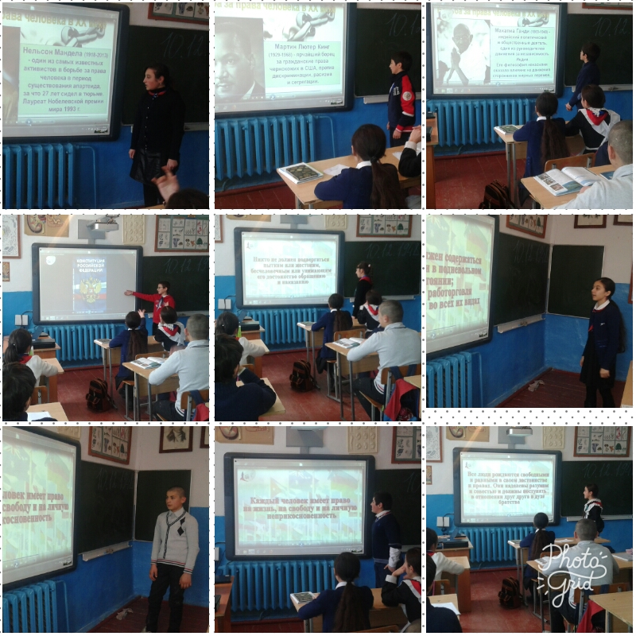

Учащиеся 10 и 11 классов прошли дистанционное тестирование по курсу «Я и мои права» на портале [www.Единыйурок.рф](http://www.Единыйурок.рф) и протестировали свои возможности по данному курсу.

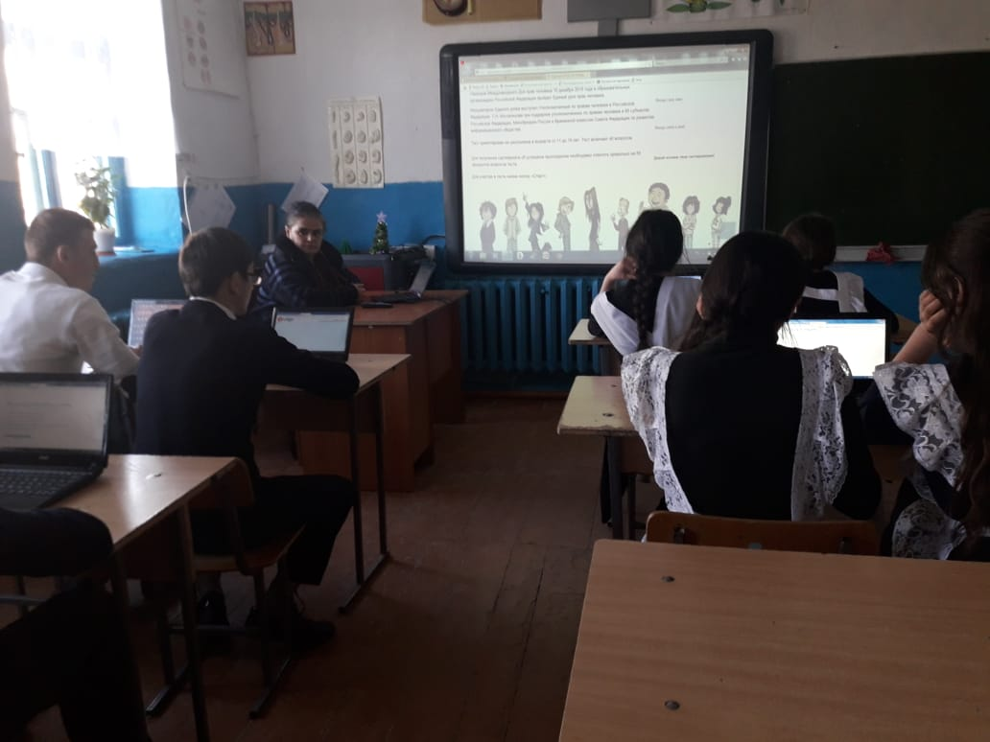

Мероприятия в рамках единого урока по правам человека несли продуктивный и плодотворный характер. Учащимся было очень интересно. Они открыли для себя много чего нового и полезного.

Информация о проведённых мероприятиях в рамках единого урока прав человека с использованием методических рекомендаций размещённых на портале: www.Единыйурок.рф размещена на школьном сайте МКОУ «Чишилинская СОШ им. Амирарсланова Д.М.» . ссылка на сайт: chish.dagestanschool.ru